花广金狮学校值日督查日报
第 九 周 4月10日 星期四 天气：多云 值日行政/老师：祝河清、韩建华、钟凤平
项目 | 具 体 内 容
值日  打卡 | 早上6：50 |  |  | 晚上10：00
 | 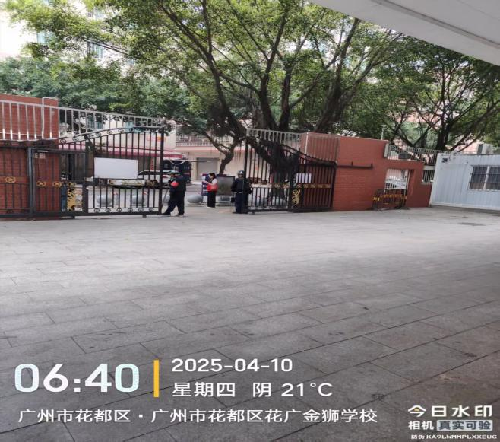 |  |  | 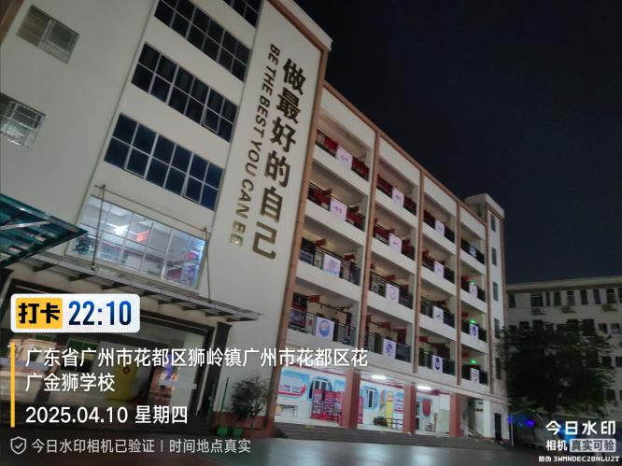
 | 请张贴当日当时本人水印照片各一张（三人中只要有一人这两个时间点在校即可）
教师  值日  到岗  检查 | 时间点 | 地点 | 学部值日人员工作情况（是否在岗，工作状态如何）
 | 6：50 | 餐厅 | 教官、生活老师、小学低年级班主任到岗
 | 7：10-7：30 | 校门口 | 小学部值日教师按时到岗
 | 12：20 | 餐厅 | 就餐秩序良好
 | 17：35-17：50 | 操场 | 正常
 | 17：30 | 校门口 | 小学部值日教师按时到岗值日
 | 17：50 | 餐厅 | 正常
 | 21：20 | C栋一楼（其他年级） | 正常
 | 22：00 | 初三年级 | 正常
食堂专项巡查 | 菜品配送 | 后厨 | 正常
 | 菜品加工 | 后厨 | 正常
 | 整体卫生 | 后厨与餐厅 | 正常
 | 供餐服务 | 餐厅 | 正常
课堂  巡查 | 早读 | 表现突出的班级 | 小学：102、103、207、208、301、506  初中：九年级901-906班、702、804、806、807、706、707
 |  | 有待改进的班级及情况 | 107无任务式早读板书内容、702语文使用小蜜蜂、907后排学生吃东西、703靠窗有几个女同学说笑、705班两个同学迟到
 | 课堂教学  （抽查上午第二节课） | 表现突出班级 | 小学第三节：  103 语文，课堂活跃，学生积极，老师上课有激情；  404 英语，学生积极发言，抢着上台展示和回答问题；  301 科学，学生活跃，积极参与课堂活动  305 英语，学生上台展讲，老师视频记录及时评价  505 英语，学生比较专注，积极回答问题  603 英语，课堂氛围浓厚，学生齐读课文  初中：  804语文介绍期中范围，激起学生学习情绪  805英语课 学生填写学案 教师巡视指导  806数学新课讲授 学案习题配合授课  807道法 习题讲解 仔细分析题干 培养答题习惯  702英语习题讲解 教师板书示范 学生认真笔记  701英语课教师注重课堂引导 学生思考并回答  801英语课学生发言 课堂积极性高  904语文 学生笔记认真 课堂氛围好  903道法 教师授课有激情 学生听讲认真  902数学 习题讲解 教师演示推导过程 培养学生的逻辑思维能力  705语文 古文翻译 提高学生的课堂注意力  703、704数学课，学生做练习卷  705道法课，学生自由背书  708历史课，学生认真听讲，科组老师轮课  801生物课，学生完成课堂自主练习  802历史课，学生认真做课堂笔记，老师强调常考题目  804地理，学生完成课堂自主练习
 |  | 有待改进的班级及情况 | 1. 806体育老师外出，体育、数学和语文三位老师未对接好，空堂20多分钟  2. 702语文课，805物理课，使用小蜜蜂  3. 707离班未关灯、关风扇
 | 晚自习（抽查晚修第二节） | 表现突出班级 | 小学：  三年级各班整体纪律较好，学生安静写作业。  301 班语文老师检查学生学业，一个一个过关。  303 班语文老师下到学生座位一个个检查学生练习情况。  401/402 班纪律较好，学生安静写作业。  404 班纪律较好，数学老师一对一给学生进行辅导作业。  504/505 班纪律良好，学生安静写作业。六年级整体纪律良好，学习状态较好。
 |  | 有待改进的班级及情况 | 1、807有个别学生讲话，无所事事；  2、901空调18度，703空调22度，温度较低
发现  人才 | 1、人工智能之 3D 打印课程进校园公益课进行中，授课人：广州城市理工学院机器人专业学生，课  堂氛围活跃，学生兴趣浓厚，积极性高  2、教管中心语文教研员温校对我校刘姗老师外出送课进行指导，并对三年级语文备组深入指导。  3、305 班李昕谦家长进课堂，为孩子们带来了一堂生动有趣、富有启发性的语言艺术课程。通过角  色扮演、情景模拟等环节，孩子们在轻松愉快的氛围中锻炼了口才，增强了在公众场合发言的勇气。  庞肖云副主任亲自给家长颁发讲师证书。  4、庞主任组织刘春玲老师、张瑞老师、覃东枝老师和李丽萍老师，就六年级毕业典礼方案展开深入  研讨  - 初三道法早读，何秀兰老师，王丽仪老师提前到岗；  - 体育中考，杨校做体育中考总动员、九年级全体班主任到宿舍关注学生午休情况，为下午考试做好休息准备、初三王慧娟老师以文字形式对接体育考试带队老师，很细致，很清晰、体育老师们为体育中考做物资准备；  - 顾伟老师下晚修后坚守岗位，在足球场监管学生运动；
发现  亮点 | - 人工智能之3D打印课程进校园公益课进行中，授课人：广州城市理工学院机器人专业学生，课堂氛围活跃，学生兴趣浓厚，积极性高；  - 3位教官清扫G栋大厅顶棚垃圾；  - 教管中心语文教研员温校对我校刘姗老师外出送课进行指导，并对三年级语文备组深入指导；  - 305班李昕谦家长进课堂，为孩子们带来了一堂生动有趣、富有启发性的语言艺术课程。  - 庞主任组织刘春玲老师、张瑞老师、覃东枝老师和李丽萍老师，就六年级毕业典礼方案展开深入研讨 。  - 品宣部冯老师、陈老师为学校宣传工作加班加点筛选学生照片；
发现  不足 | 1、楼层冲跑现象较多；  2、个别班级通风还是要注意，尤其是前后门需要打开。  3、还是有学生在走廊拍球  4.值日教师没有及时穿红马甲值日。
整改  建议 | 1、改进措施：班主任和科任老师及时到岗监管尤其是班主任做好常规教育。  2、改进措施：班主任安排专门的同学负责开窗通风。  3、改进措施：值日生及时登记反馈给班主任，班主任加强教育。  4、改进措施：相互提醒及时穿马甲。
今日  大事 | - 初三体育中考；  - 教管中心语文教研员温校对我校刘姗老师外出送课进行指导，并对三年级语文备组深入指导。3、人工智能之3D打印课程进校园

